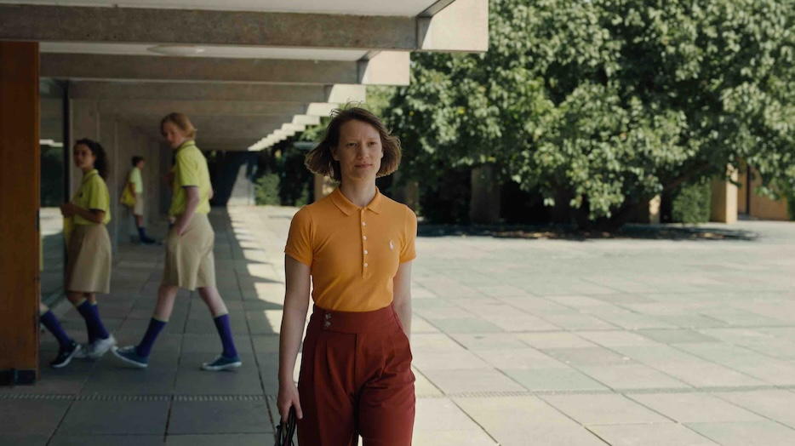
CLUB ZERO DISTRIBUČNÍ LIST

Rakousko 2023 | 110 minut | české titulky | nevhodný do 12 let | DCP, MP4 | premiéra: 11. dubna 2024 | konec monopolu: 21. května 20340

■ originální název Club Zero ■ žánr drama
■ režie, scénář Sofia Coppola ■ kamera Philippe Le Sourd ■ střih Karina Ressler ■ hrají Mia Wasikowska, Luke Barker, Ksenia Devriendt, Florence Baker, Samuel D Anderson, Gwen Currant, Sam Hoare, Sidse Babett Knudsen
■ programace Radek Rubáš, +420 777 161 402, program@aerofilms.cz, online objednávky v portálu disfilm
- stránka filmu https://www.aerofilms.cz/club-zero/
- materiály http://aero.capsa.cz/ (login a heslo: guest)

■ synopse
Slečna Novaková (Mia Wasikowska) přichází do prestižní internátní školy, aby studentům ukázala nejnovější stravovací trendy. Učí je, jak jíst uvědoměle – méně a lépe. Novým „udržitelným” životním stylem se mají oprostit ode všeho, čemu doposud věřili. Mezi slečnou Novakovou a partou studentů se brzy vytvoří nebezpečně silné pouto. Než si ostatní učitelé a zaneprázdnění rodiče uvědomí, co se děje, situace se vymyká kontrole. Režisérka Jessica Hausner natočila syrový a velmi aktuální thriller o zničující síle autority a její magnetizující moci v období křehkého dospívání.

■ proč tento film?
„Club Zero je podmanivý a provokativní snímek reflektující hned několik oblastí dnešní společnosti. Od často pokryteckého přístupu k ekologickým otázkám, nekritického přijímání dietních trendů až po to, co se může stát, když prací zaneprázdnění rodiče přehlížejí potřeby svých dětí. Zpracování rakouské režisérky Jessicy Hausner je přitom výrazné jak po vizuální a zvukové stránce, ale má také jedinečný humorný nadhled, který asi mnohé u těchto témat příjemně překvapí. Tuto symbiózu pak doplňují skvělé herecké výkony Mii Wasikowské a Sidse Babett Knudsen, na kterou se můžete těšit i ve filmu SONS, který s Aerofilms uvedeme letos na podzim."
Laura Čadek Plačková, Aerofilms

